SIX L 48V
Een LED railspots 48V met een schijfvormige behuizing uit aluminium in de beschikbare kleuren RAL9016 en RAL9005 met een polycarbonaat diffusor. Het toestel is 310° verstelbaar in de verschillende richtingen. Het toestel is een schijf waaruit het licht gestraald wordt, de schijf vertrouwd op een afgeronde balk die de verbinding mogelijk maakt tussen de rail en de schijf.
Het toestel is ook opbouw en inbouw beschikbaar, daarnaast maakt hij deel uit van een productfamilie.
Verkrijgbaar in volgende afmetingen:
Ø102x37
Beschermingsgraad: IP20
Levensduur LEDS: L80B10 60.000h
Lichtkleur: CRI90 2700K, 3000K, 4000K
Dimbaar: beschikbaar met DIM DALI
Gradenhoek: 17°/ 26°/ 34°
Verblindingsgraad: <19
Certificaten: MacAdam Step 2
Garantie: 5 jaar
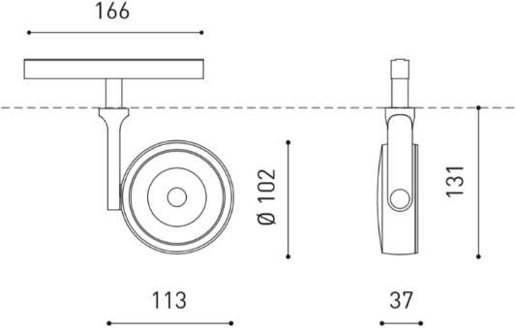
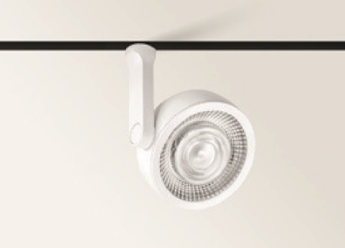

SIX M 48V
Een LED railspots 48V met een schijfvormige behuizing uit aluminium in de beschikbare kleuren RAL9016 en RAL9005 met een polycarbonaat diffusor. Het toestel is 310° verstelbaar in de verschillende richtingen. Het toestel is een schijf waaruit het licht gestraald wordt, de schijf vertrouwd op een afgeronde balk die de verbinding mogelijk maakt tussen de rail en de schijf.
Het toestel is ook opbouw en inbouw beschikbaar, daarnaast maakt hij deel uit van een productfamilie.
Verkrijgbaar in volgende afmetingen:
Ø80x29
Beschermingsgraad: IP20
Levensduur LEDS: L80B10 60.000h
Lichtkleur: CRI90 2700K, 3000K, 4000K
Dimbaar: beschikbaar met DIM DALI
Gradenhoek: 19°/ 28°/ 38°
Verblindingsgraad: UGR <20
Certificaten: MacAdam Step 2
Garantie: 5 jaar
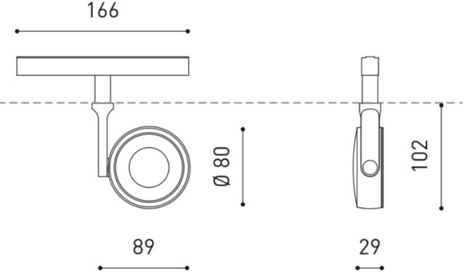
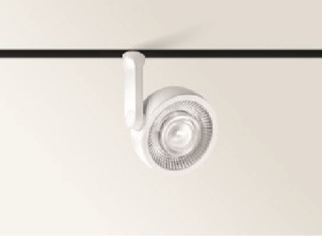
SIX S 48V
Een LED railspots 48V met een schijfvormige behuizing uit aluminium in de beschikbare kleuren RAL9016 en RAL9005 met een polycarbonaat diffusor. Het toestel is 310° verstelbaar in de verschillende richtingen. Het toestel is een schijf waaruit het licht gestraald wordt, de schijf vertrouwd op een afgeronde balk die de verbinding mogelijk maakt tussen de rail en de schijf.
Het toestel is ook opbouw en inbouw beschikbaar, daarnaast maakt hij deel uit van een productfamilie.
Verkrijgbaar in volgende afmetingen:
Ø57x21
Beschermingsgraad: IP20
Levensduur LEDS: L80B10 60.000h
Lichtkleur: CRI90 2700K, 3000K, 4000K
Dimbaar: beschikbaar met DIM DALI
Gradenhoek: 17°/ 24°/ 34°
Verblindingsgraad: UGR <19
Certificaten: MacAdam Step 2
Garantie: 5 jaar
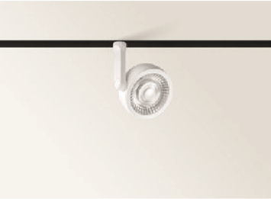
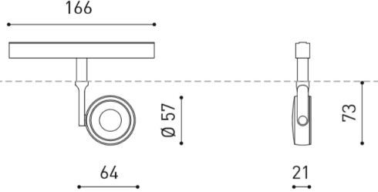

SIX XS 48V
Een LED railspots 48V met een schijfvormige behuizing uit aluminium in de beschikbare kleuren RAL9016 en RAL9005 met een polycarbonaat diffusor. Het toestel is 310° verstelbaar in de verschillende richtingen. Het toestel is een schijf waaruit het licht gestraald wordt, de schijf vertrouwd op een afgeronde balk die de verbinding mogelijk maakt tussen de rail en de schijf.
Het toestel is ook opbouw en inbouw beschikbaar, daarnaast maakt hij deel uit van een productfamilie.
Verkrijgbaar in volgende afmetingen:
Ø41x18
Beschermingsgraad: IP20
Levensduur LEDS: L80B10 60.000h
Lichtkleur: CRI90 2700K, 3000K, 4000K
Dimbaar: beschikbaar met DIM DALI
Gradenhoek: 17°/ 24°/ 34°
Verblindingsgraad: UGR < 23
Certificaten: MacAdam Step 2
Garantie: 2 jaar
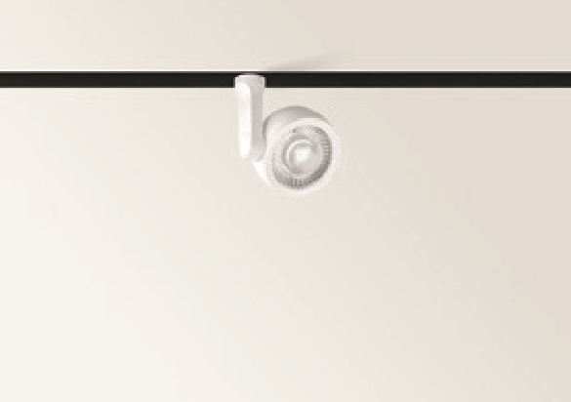
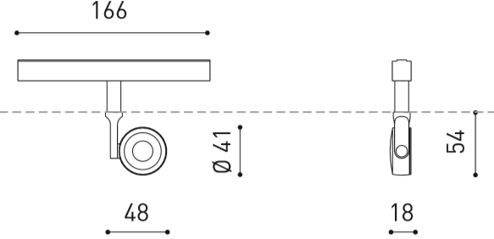

SIX XS 48V
Een LED railspots 48V met een schijfvormige behuizing uit aluminium in de beschikbare kleuren RAL9016 en RAL9005 met een polycarbonaat diffusor. Het toestel is 310° verstelbaar in de verschillende richtingen. Het toestel is een schijf waaruit het licht gestraald wordt, de schijf vertrouwd op een afgeronde balk die de verbinding mogelijk maakt tussen de rail en de schijf.
Het toestel is ook opbouw en inbouw beschikbaar, daarnaast maakt hij deel uit van een productfamilie.
Verkrijgbaar in volgende afmetingen:
Ø41x18 (2 maal)
Beschermingsgraad: IP20
Levensduur LEDS: L80B10 60.000h
Lichtkleur: CRI90 2700K, 3000K, 4000K
Dimbaar: beschikbaar met DIM DALI
Gradenhoek: 17°/ 24°/ 34°
Certificaten: MacAdam Step 2
Garantie: 2 jaar
